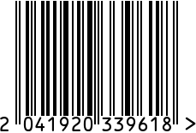
Сахарница латунная
с крышкой и ложкой
Артикул: 8502329-RuZons
Вес (г): 290
Габариты (ДхШхВ, см): 9х9х8,5

Состав: латунь, металл,
никелированная сталь
Цвет: золотистый/хром
Страна: Индия
Продавец: ООО «РУЗОНС»
Адрес: г.Москва, ВН.ТЕР.Г.,
Муниципальный
округ Обручевский,

пр-кт Ленинский, д.111, к.1

Сахарница латунная
с крышкой и ложкой
Артикул: 8502329-RuZons
Вес (г): 290
Габариты (ДхШхВ, см): 9х9х8,5
Состав: латунь, металл,
никелированная сталь
Цвет: золотистый/хром
Страна: Индия
Продавец: ООО «РУЗОНС»
Адрес: г.Москва, ВН.ТЕР.Г.,
Муниципальный
округ Обручевский,
пр-кт Ленинский, д.111, к.1

